**Описание процессов, обеспечивающих поддержание жизненного цикла программного обеспечения «Мобильное приложение iOS платформы для шеринга "Urent"», в том числе устранение неисправностей, выявленных в ходе эксплуатации программного обеспечения, а также информации о персонале, необходимой для обеспечения такой поддержки**

**1. Поддержание жизненного цикла программного обеспечения.**

Поддержание жизненного цикла программного обеспечения **«Мобильное приложение iOS платформы для шеринга "Urent"»** (далее – ПО) осуществляется за счет сопровождения ПО и включает в себя проведение модернизаций ПО в соответствии с собственным планом доработок и по заявкам клиентов, консультации по вопросам установки и эксплуатации (по телефону, электронной почте) ПО.

В рамках сервисного обслуживания ПО осуществляется исправление ошибок ПО, выявленных в процессе эксплуатации ПО и обновление программных модулей в результате изменения законодательства РФ, которое осуществляется путем предоставления новых версий ПО, для самостоятельного обновления пользователем.

Поддержание жизненного цикла ПО необходимо для обеспечения:

• корректной работы ПО в соответствии с показателями работы, устранения ошибок в ПО в целях поддержания нормальной работоспособности ПО и отсутствия у Пользователей аварийных ситуаций;

• развития и совершенствования функциональности ПО.

**2. Совершенствование ПО**

ПО регулярно развивается: в нем появляются новые дополнительные возможности, оптимизируется нагрузка мобильных устройств, обновляется интерфейс.

Пользователь может самостоятельно повлиять на совершенствование продукта, для этого необходимо направить предложение по усовершенствованию через форму обратной связи в ПО

Предложение будет рассмотрено и, в случае признания его эффективности, в ПО будут внесены соответствующие изменения.

**3. Устранение неисправностей, выявленных в ходе эксплуатации ПО.**

Неисправности, выявленные в ходе эксплуатации ПО, могут быть исправлены путем массового автоматического обновление компонентов ПО.

В случае возникновения неисправностей в ПО, либо необходимости в её доработке, Пользователь направляет Разработчику запрос. Запрос должен содержать тему запроса, суть (описание) и по мере возможности снимок экрана со сбоем (если имеется сбой).

Запрос направляется Заказчиком либо Пользователями Заказчика через сервис обратной связи в ПО.

Разработчик принимает и регистрирует все запросы, исходящие от Пользователей, связанные с функционированием ПО. Каждому запросу автоматически присваивается уникальный номер.

Уникальный номер запроса является основной единицей учета запроса и при последующих коммуникациях по поводу проведения работ следует указывать данный уникальный номер.

После выполнения запроса Разработчик меняет его статус на «Обработано», и при необходимости указывает комментарии к нему.

Разработчик оставляет за собой право обращаться за уточнением информации по запросу, в тех случаях, когда указанной в запросе информации будет недостаточно для выполнения запроса Пользователя.

**Схема устранения неисправностей в ПО:**

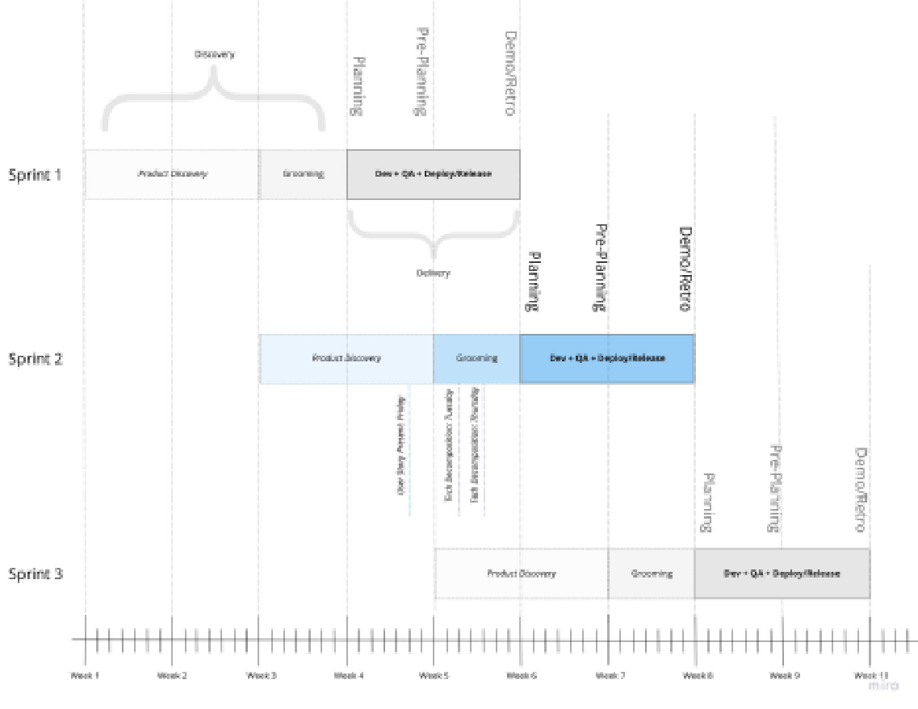

**4. Информация о персонале и ответственные сотрудники:**

1. Для работы с ПО к пользователям ПО не выдвигаются никаких специальных требований. Для оформления запроса в службу технической поддержки пользователю необходимо описать проблему по шаблону, предоставляемому службой поддержки. Также пользователь при получении новой версии ПО с исправленными ошибками ПО должен уметь самостоятельно производит обновление данного ПО.

2. Сотрудники – основа компании, главный источник её достижений.

Большая часть сотрудников, участвующих в разработке программного обеспечения, имеют профильное высшее техническое образование, а это такие специальности как:

• радиофизика и электроника,

• прикладная математика и информатика,

• вычислительные машины, комплексы, системы и сети,

• программное обеспечение вычислительной техники и автоматизированных систем,

• автоматизация технологических процессов и производств.

**5. Адрес и режим работы технической поддержки:**

Адрес и контактные данные ООО «ЮрентБайк.ру»

Адрес (место нахождения): 108820, город Москва, поселение «Мосрентген», поселок завода Мосрентген, Институтский проезд, дом 26, этаж 3, помещение 26, офис 1

Запросы на техническую поддержку принимаются по адресу электронной почты: support@urent.ru